**LAPORAN PRAKTIKUM INTERNET OF THINGS**

# **PERTEMUAN 9**

# **LCD**



**Dosen Pengampu :**

**Irsyad Arif**

**Oleh:**

**Muhammad Reza Pahlevi TI3D/16 (1941720230)**

**PROGRAM STUDI TEKNIK INFORMATIKA**

**JURUSAN TEKNOLOGI INFORMASI**

**POLITEKNIK NEGERI MALANG**

**JULI 2022**

## **Praktikum 1 - Mencari alamat I2C**

Source Code:

* **platformio.ini**

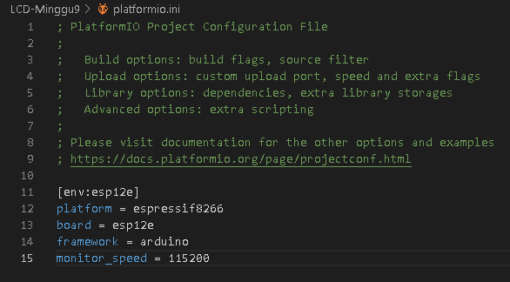

* **main.cpp**

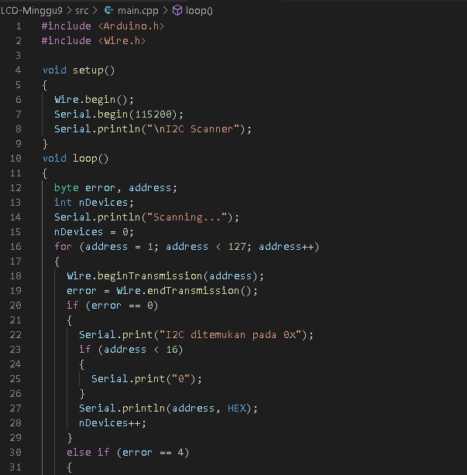

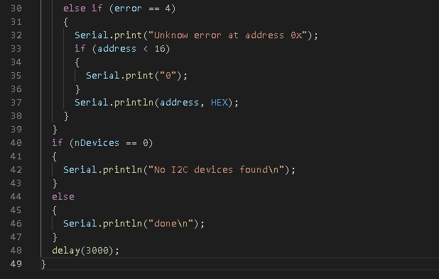

Hasil:

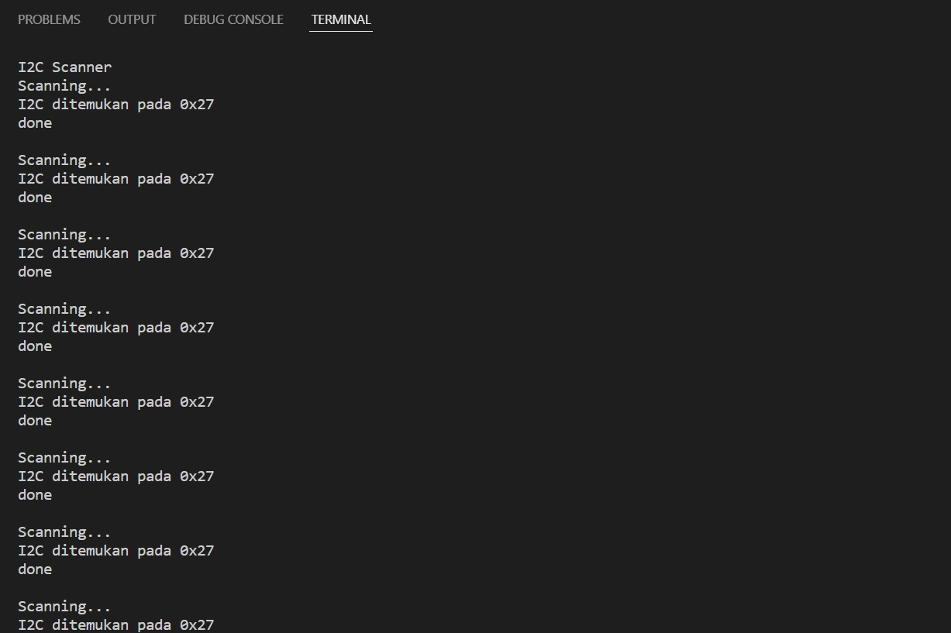

## **Praktikum 2 - Menampilkan data pada LCD**

Source Code:

* **platformio.ini**

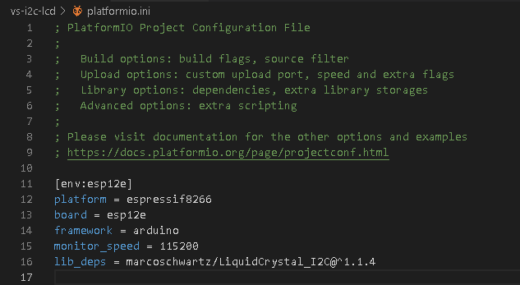

* **main.cpp**

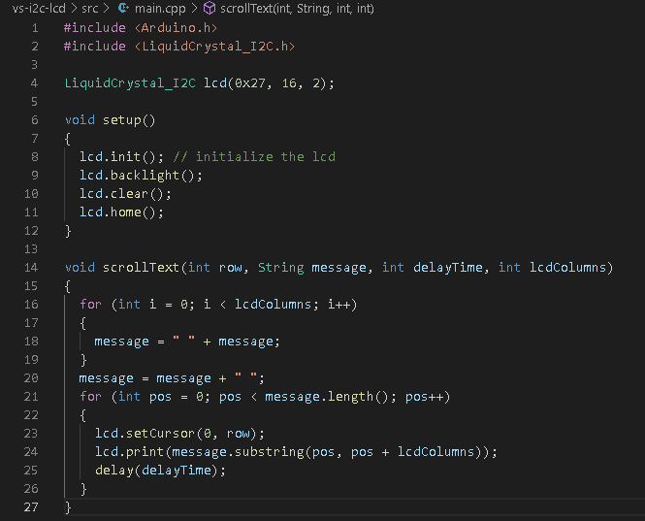

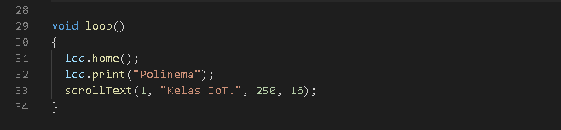

Hasil:

Link video hasil percobaan : <https://drive.google.com/file/d/1zpdi_n5286GbYaHErmEXxASJOwXWj-j8/view?usp=sharing>

**Pertanyaan**

1. Jelaskan fungsi dari pemanggilan method lcd.backlight()?

**Jawab : untuk memberikan cahaya yang putih merata sehingga tampilan layar lcd dan gambar yang dihasilkan dapat cerah merata, dapat memberikan white balance yang bagus sehingga dapat dilihat dengan baik.**

1. Bagaimana caranya mengganti tingkat intensitas kecerahan dari LCD Anda?

**Jawab : dengan menggunakan pin LCD.**

1. Silakan modifikasi data yang ditampilkan pada LCD Anda?

**Jawab :** [**https://drive.google.com/file/d/1OtkIWYqEo_OE23CQCqzOtf5t7HeIrjgB/view?usp=sharing**](https://drive.google.com/file/d/1OtkIWYqEo_OE23CQCqzOtf5t7HeIrjgB/view?usp=sharing)

## **Tugas**

Buatlah sebuah aplikasi yang sederhana menggunakan DHT11, LED RGB, dan LCD. Skenarionya adalah sebagai berikut:

1. Buatlah ketiga komponen tersebut di dalam satu rangkaian menggunakan fritzing.
2. Tampilkan suhu dalam bentuk Fahrenheit dan Celcius, suhu yang ditampilkan adalah suhu di ruangan sekitar Anda.
3. Ketika suhu normal LED berwarna biru akan berkedip-kedip, ketika suhu dingin LED berwarna hijau akan berkedip, dan LED berwarna merah akan berkedip ketika suhu tergolong tinggi.
4. Tampilkan waktu saat ini juga pada LCD.
5. Silakan hasilnya diupload ke google drive ataupun youtube, linknya sertakan dalam laporan Anda.

**Jawab :**

Source Code:

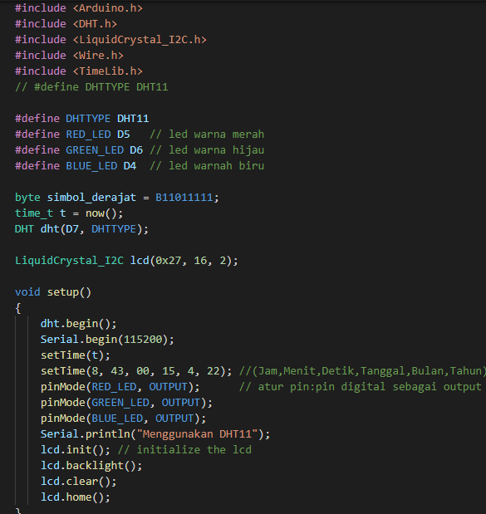

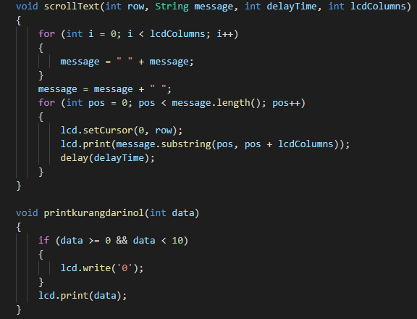

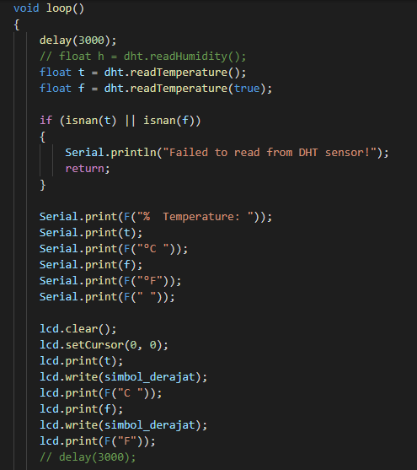

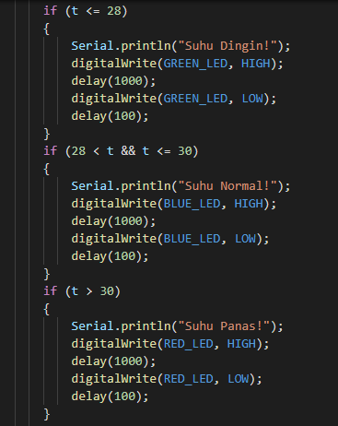

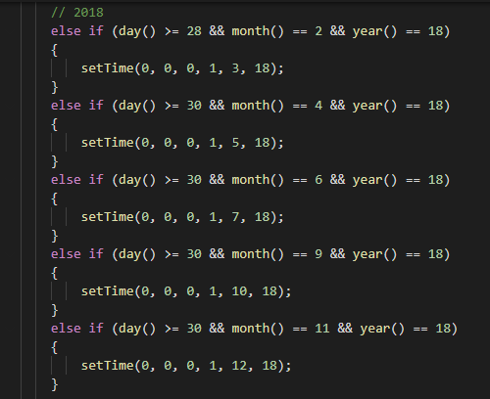

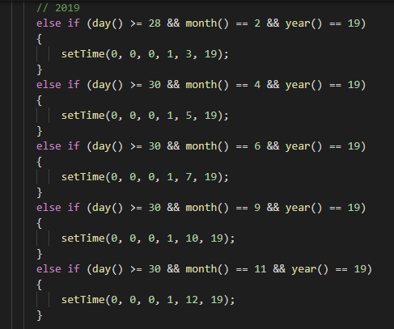

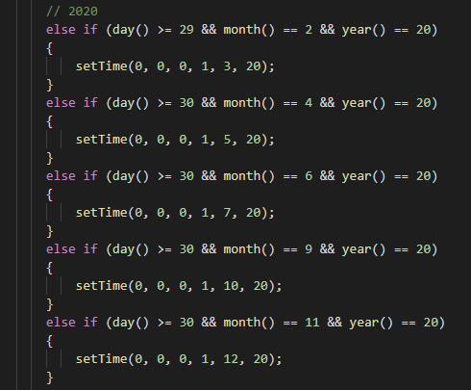

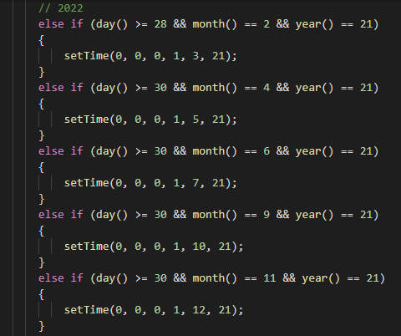

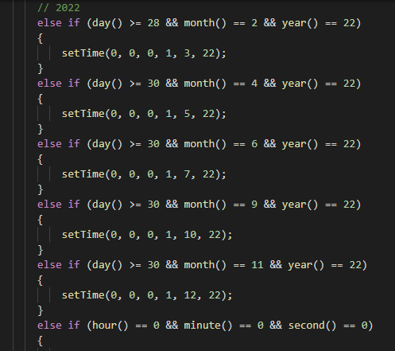

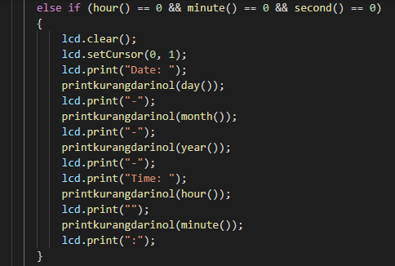

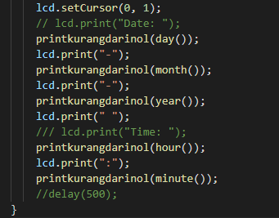

**Rangkaian**

